向日葵今日动态
2024/12/6 星期五
幼儿在园情况
一、集体活动：体育《小兔拔萝卜》
活动目标：1.激发幼儿参与体育游戏的兴趣，体验游戏带来的快乐。
2.通过模仿小兔跳，锻炼幼儿腿部肌肉力量。
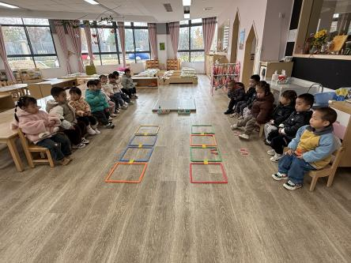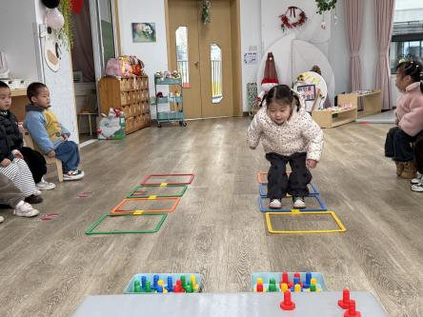 | 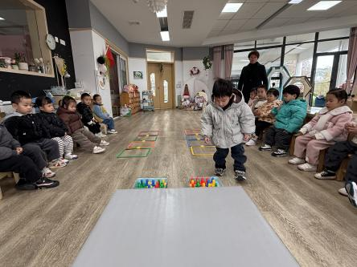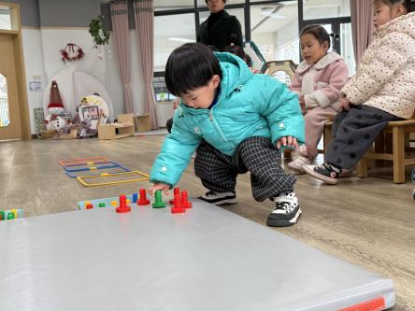 | 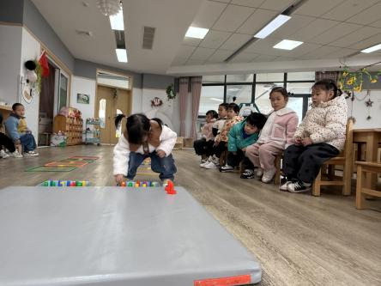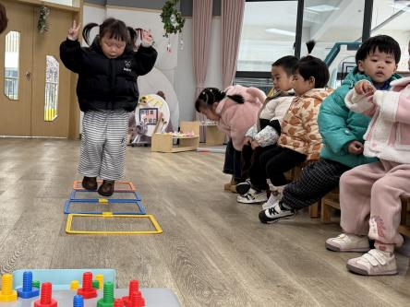
今日雾霾天，户外活动暂停但是我们的宝贝运动不能停。室内开展体育活动--小兔拔萝卜，在活动开始前，带着宝宝们一起热身跳一跳，激发孩子们参与体育活动的兴趣。
场地摆放好后，为了让孩子们能够不消极等待且能够遵守游戏规则，我们让孩子们坐在游戏场两边，一个一个完成游戏后有序回到自己的位置。通过模仿小兔子跳的动作，锻炼了幼儿腿部机头力量，提高了孩子的弹跳能力、身体协调性和平衡能力。在活动中孩子们也可以遵守游戏规则，听懂指令。
二、今日餐点
早上：鲜牛奶、沙琪玛
中午：金银米饭、茭白红烧肉、莴苣胡萝卜炒虾糕、西湖牛肉羹
下午：五谷丰登、山楂棒、香蕉、火龙果
温馨提醒：下周降温，关注孩子们的穿衣情况。
雾霾天来袭，周末外出带好口罩。

